**Проект**

**«Птицы нашего двора»**

**Тип проекта:** информационно-практико-ориентированный.

**Вид проекта:** групповой, краткосрочный.

**Продолжительность:** 2 недели**.**

**Участники проекта:** дети, воспитатели, родители подготовительной к школе группы.

**Актуальность:** задача взрослых – воспитывать интерес у детей к нашим соседям по планете – птицам, заботиться о них, радоваться от сознания того, что делясь крохами, можно спасти птиц зимой от гибели.

**Цель:** - формирование обобщенных представлений о птицах;

- развития интереса к жизни птиц;

- расширения знаний и представлений об особенностях внешнего вида, жизненных проявлений, о повадках и способах приспособления к среде обитания;

- развитие познавательных способностей у детей.

**Задачи:**

* активизировать знания детей о зимующих птицах, об их строении, о внешнем виде, питании, повадках;
* развивать воображение, мышление, речь, обогащать словарь детей;
* развивать умение строить причинно-следственные связи;
* учить понимать образный смысл загадок;
* воспитание дружеского взаимоотношения между детьми, формирование умения помогать друг другу, общаться друг с другом, стремление радовать старших хорошими поступками;
* формировать такие качества, как отзывчивость, доброжелательность, любовь к природе, птицам, желание помогать им, заботиться о них.

**Содержание работы в процессе реализации проекта:**

**1. Познавательная деятельность**

* Формирование целостной картины мира

Тема: «Зимующие птицы»

* Фэмп

Тема «Сколько птиц к кормушке прилетело»

• Беседа «Как живут наши пернатые друзья зимой»: обобщить знания детей, полученные при наблюдениях за птицами; установить связь между формой клюва и питанием птиц; отметить взаимоотношения птиц во

время зимовки; вызвать желание помочь нашим крылатым друзьям в зимнюю бескормицу.

**Экологическое воспитание**

• Наблюдение за птицами на участке: закрепить знания детей о зимующих птицах, сформировать желание заботиться о живых существах.

• Наблюдение за синичками: познакомить с синичками, учить различать синичек по размеру, внешним особенностям. Расширять представления об особенностях питания этих птиц зимой, познакомить с их повадками. Воспитывать сочувствие, понимание проблем птиц в холодное время года.

• Наблюдение за вороной: познакомить с воронами, учить различать ворон по размеру, внешним особенностям. Расширять представления об особенностях питания этих птиц зимой, познакомить с их повадками. Воспитывать сочувствие, понимание проблем птиц в холодное время года.

• Наблюдение за воробьями: познакомить с зимующими птицами - воробьями, учить различать воробьёв по размеру, внешним особенностям.

Расширять представления об особенностях питания этих птиц зимой, познакомить с их повадками. Воспитывать сочувствие, понимание проблем птиц в холодное время года.

• Наблюдение «Какие звуки издают птицы»: учить различать голоса разных птиц (карканье вороны, чириканье воробьёв, воркование голубей, наблюдать поведение птиц и объяснять, в каких случаях они издают звуки, а в каких молчат.

**2. Игровая деятельность**

• Подвижная игра «Снегири»: координация речи с движением, работа над темпом и ритмом речи. Развитие творческого воображения.

• Игра «Воробушки и кот»: закрепить знания детей о характерных движениях птиц, научить имитировать их голоса.

• Игра с мячом «Подбери действие»: закрепить знания детей о птицах, о действиях, которые они совершают.

• Подвижная игра «Зимующие и перелетные птицы»: закрепить умение классифицировать птиц по признаку «зимующие - перелетные».

• Подвижные игры "Воробушки и автомобиль": развивать умение выполнять движения по сигналу, упражнять в беге в разных направлениях и прыжках.

• Д/и «Один-много»: образование множественного числа имени существительного (ворона-вороны и т. п.)

• Д/и «Назови ласково»: упражнять детей в словообразовании, образовывать уменьшительно-ласкательные формы существительных (воробей- воробушек) .

• Д/и «Счёт птиц»: закрепление согласования числительных с существительными (один воробей, два воробья, три воробья и т. д.)

• Д/и "Кто, где живет": закрепить слова-названия домиков птиц (гнездо, дупло и т. п.

• Д/и "Назови птичку, которой не стало": развитие внимательности и наблюдательности детей, закрепление названий птиц.

• Д/и "Угадай птицу по описанию": загадывание загадок от имени птиц, с использованием метода элепатии.

• Д/и «Кто больше подберет действий (признаков? »: закрепить знания о зимующих птицах, об их признаках и выполняемых действиях.

**Коммуникация**

• Чтение рассказов С. В. Образцова «Ничего особенного», М. Н. Богданова «Домашний воробей»: знакомить детей с новыми литературными произведениями, продолжать формировать умение поддерживать беседу по содержанию прочитанного, воспитывать у детей любовь к окружающему, желание помочь птицам.

• Чтение и обсуждение стихотворений А. Яшина «Покормите птиц зимой», В. Звягиной «Воробей», С. А. Есенина «Поёт зима, аукает», В. Токмаковой «Сизари», А. Прокофьева «Снегири»(, Н. Рубцова «Ворона» и др. : продолжать совершенствовать художетсвенно-речевые навыки детей при чтении стихотворений, развивать память, логику мышления, воспитывать любовь к зимующим птицам, эстетические чувства.

• Чтение и обсуждение о каждой зимующей птице, обитающих в нашем регионе: об образе жизни, питании, характере, внешнем виде.

• Беседа «Кто заботится о птицах»: обратить внимание детей на то, что в зимний период птица не может найти себе пропитание, о них нужно заботиться, подкармливать их.

• Заучивание стихов о зимующих птицах.

• Знакомство с народным календарем, с упоминанием зимующих птиц, обсуждение народных примет.

* Решение проблемной ситуации «Что может произойти, если не подкармливать птиц зимой»

**Художественное творчество:**

• Рисование «Зимующие птицы»:

• Лепка «Учимся лепить птиц» - лепка птиц из целого куска по мотивам народной глиняной игрушки.

• Аппликация из засушенных растений.

**Ручной труд**

* Изготовление снегиря из бросового материала

• Совместно с родителями сделать кормушку для птиц.

**Трудовое воспитание**

• Труд в природе – чистка кормушек, ежедневное кормление птиц

**Наглядная информация.**

• Оформление папки-передвижки «Синичкин день»

• мультимедийная презентация «Птицы нашего двора»

**Работа с родителями :**

* Рекомендации на совместные прогулки (наблюдение за птицами, обсудить внешний вид, окраску, почему не улетели; рассказать, где живут и чем питаются; вместе покормить птиц)
* Совместно с ребенком сделать кормушку и повесить во дворе или принести в детский сад
* Подсыпая корм, развивать словарный запас ребенка (синичку угостим салом, воробья угостим крошками и т. п.)
* Заучивание стихотворений про зимующих птиц
* Отгадывание загадок про зимующих птиц.
* Составление картотеки загадок про зимующих птиц
* Рассмотреть зимующих птиц на иллюстрациях в книгах и журналах.

**Ожидаемые результаты:**

•Развитие у детей любознательности, творческих способностей, познавательной активности, коммуникативных навыков.

•Создание необходимых условий в группе по формированию у детей целостного представления о жизни зимующих птиц.  
• Активное участие родителей в реализации проекта.

•Практические результаты:

-составление картотеки загадок о зимующих птицах,

-открытие птичьей столовой.

**Приложение:**

1. Презентация «Птицы нашего двора»;

2.Картотека загадок о зимующих птицах;

3.Папка-передвижка «Синичкин день».

**Список литературы:**

* Николаева С.Н. Экологическое воспитание младших дошкольников. М., 2002.
* Николаева С.Н. Эколог в детском саду. М., 2003.
* Бондаренко А.К. Дидактические игры в детском саду.
* Маханева М.Д. Экологическое развитие детей дошкольного и младшего школьного возраста. М., 2004.
* Интернетресурсы.

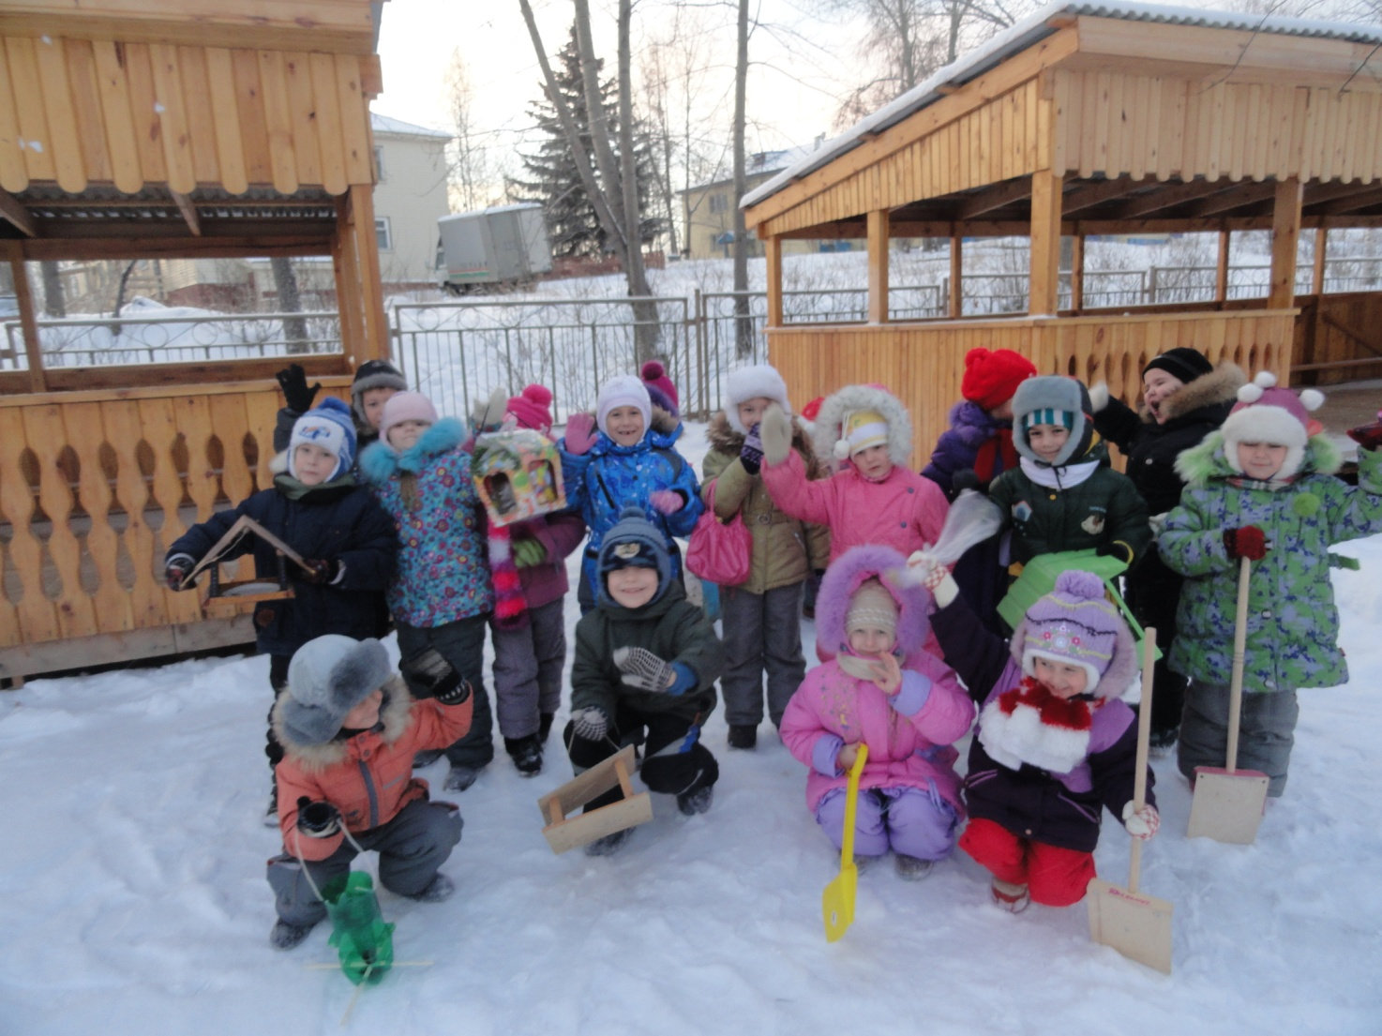

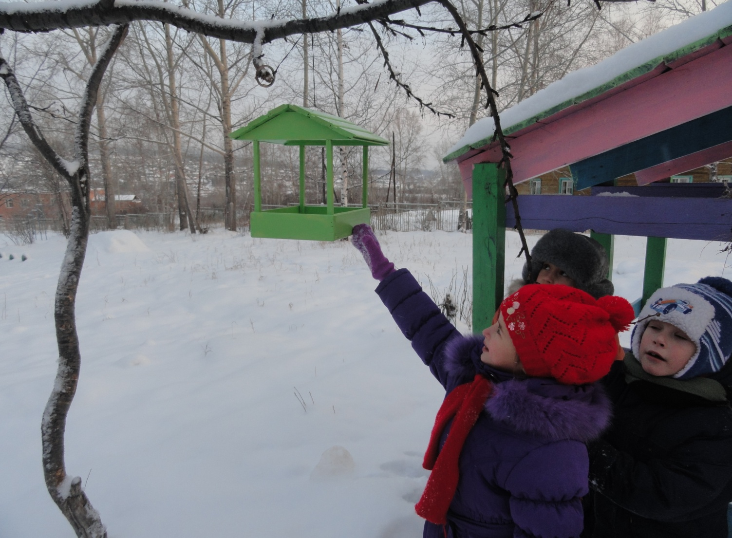

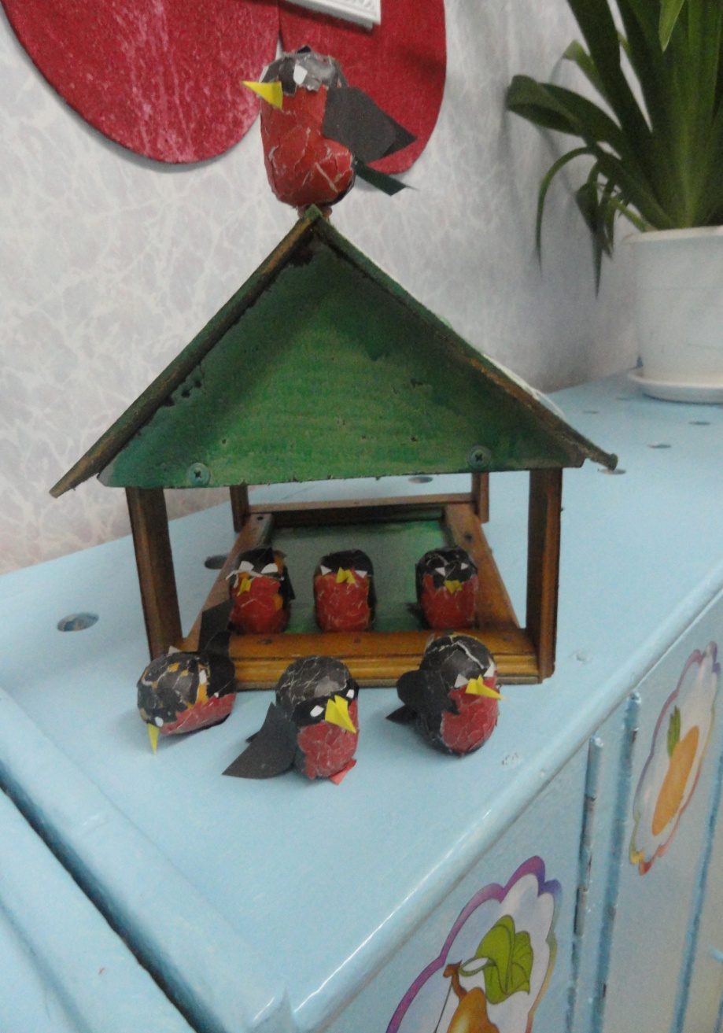

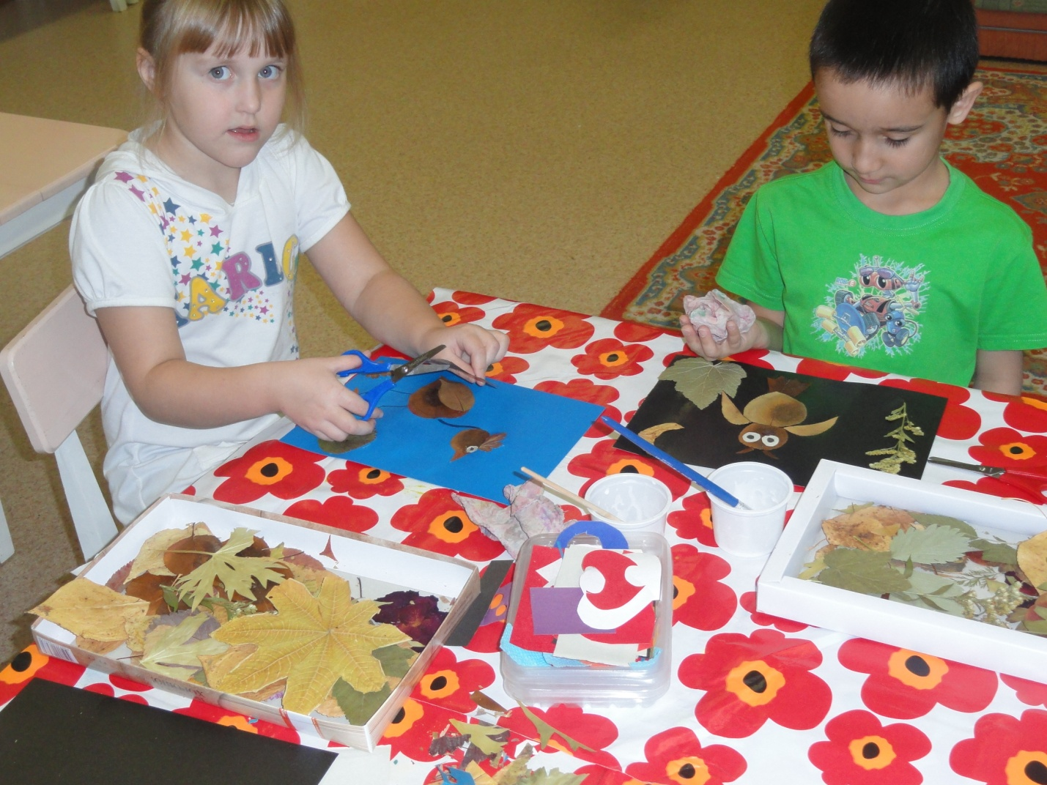

Приложение №1

Модель непосредственной образовательной деятельности по формированию целостной картины мира в подготовительной группе

«Зимующие птицы»

Цель: способствовать развитию познавательно-исследовательской деятельности дошкольников.

Задачи:

* Расширить и систематизировать знания детей о зимующих птицах. Учить выделять характерные особенности птиц.
* Способствовать развитию познавательной активности, активизации и упражнению зрительных функций, развитию памяти, внимания, мышления.
* Воспитывать доброе отношение к пернатым друзьям. Формировать желание заботиться о птицах, воспитывать любознательность, сочувствие.

Оборудование: мультимедийная презентация, письмо, иллюстрации птиц, перья, кормушка, картина, альбом для фотографий.

Ход образовательной деятельности:

Воспитатель. Здравствуйте, ребята. Я сегодня получила необычное  письмо, как вы думаете от кого оно? /Бабы-Яги/.

 Послушайте, что она пишет.

"Здравствуйте, ребята. В дремучем лесу стоит моя избушка. Все лето я слушала звонкое щебетание, свист, цоканье на разные голоса птиц, а как наступила зима, ударили морозы, и не слыхать их, и не видать. Вот, беда-то случилась, птицы пропали. Скучно мне без них. Помогите найти птиц".

Воспитатель. Ребята, предлагаю отправиться на экскурсию в зимний лес. А поможет нам в этом волшебный компьютер. Надо найти Бабу Ягу и  во всем разобраться.   (Слайд 1)

Воспитатель. Посмотрите, какой красивый лес. Как здесь тихо.

Почему не поют птицы?

Дети. Они улетели в теплые края.

Воспитатель. Почему?

Дети. Им нечего есть.

(Слышится стук дятла)

Воспитатель. А кто это  стучит?

Компьютер, ты можешь показать, кто сейчас стучал?

 (слайд 2)

Почему дятел не улетел в теплые края?

Дети. У него сильный, крепкий клюв, которым он выстукивает заболевшее дерево. А длинный язык помогает птице ловко доставать насекомых, личинок жуков-короедов из глубоких щелей в коре. Еще  дятел питается семенами еловых и сосновых шишек.

Воспитатель. А это кто? Что за птица? Почему она осталась зимовать?

    (слайд 3)

Дети. Сорока питается ягодами и семенами растений. Они собираются в небольшие стаи,  по садам и паркам угощаются ягодами рябины, облепихи  и боярышника.

Воспитатель. Сороку называют сторожем леса. В зимней тишине ее тревожный громкий стрекот предупреждает всё лесное население о том, что здесь появился незнакомец. Такие крикливые провожатые могут преследовать охотника довольно долго и настырно, срывая ему все планы, зато спасая   живность  от   выстрела. (Слушаем голос сороки). Это она нас увидела, и сообщаем всем лесным жителям о гостях. А где же Баба Яга?

Воспитатель. Ой, посмотрите еще какая птица. Что вы можете о ней сказать? (слайд 4)

Дети. Сова - хищная птица. Ночью она охотится на мышей. (Слушаем голос совы)

Воспитатель. Ребята, а это что за птица?  (слайд 5)

Дети. Это поползень.

Воспитатель. Что вы о нем знаете?

Дети. Он бежит по дереву быстро, но успевает в щель заглянуть, в трещинку коры, ищет спрятавшихся насекомых. Клюв у поползней сильный, он может даже разбить желудь или лесной орех. (Слушаем голос поползня)

Воспитатель. Еще поползень делает на зиму запасы: складывает в какое-нибудь дупло семена и орехи, желуди и сухие ягоды. Для чего он это делает?

Дети. Зимой, когда нелегко найти насекомых, он питается запасами.

Воспитатель. Лесные птицы зимой перебираются поближе к человеку. Почему?

Дети. Люди заботятся о птицах - вывешивают кормушки. В городе можно птицам поживиться остатками продуктов на мусорных свалках.

Воспитатель. Есть такая пословица: «Сытой птице и мороз не страшен, а голодную - и мороз убьет». Как вы ее понимаете? Какие пословицы о птицах знаете вы? (Выслушиваем ответы)

Воспитатель. Ребята, посмотрите какая удивительная птица. Чем она интересна? (слайд 6)

Дети. Клест. У него небольшой клюв - крестиком.

Самая лакомая еда -  семена еловых и сосновых шишек. Своим клювом он ловко их потрошит. Еще клест привлекателен тем, что в сильные  морозы выводит потомство. В теплых  гнездах из еловых веточек сидят маленькие птенчики. (Слушаем голос клеста)

Воспитатель. Ребята, я взяла с собой в лес альбом для фотографий. На столе лежат снимки птиц. Сейчас каждый подойдет и возьмет один  из них,

там должна быть птица, с которой мы сейчас встретились. Вы принесете

 мне

фотографии и скажите, какую птицу вы узнали, а я вставлю в альбом.

Какой замечательный получился альбом.

 Вы много знаете о птицах. Они хотят с вами поиграть.

Игра «Отгадай и покажи»

(Дети становятся в круг)

Воспитатель. Сейчас я буду называть перелетных и зимующих птиц, когда вы услышите название зимующей птицы, то присядьте; а если название перелетной, то помашите руками, как будто крыльями.

Ворона, соловей, дятел, сорока, голубь, ласточка, синица, грач, скворец, снегирь, аист, журавль, воробей, цапля.

Воспитатель. Как вы думаете, почему  птицы могут летать?

Дети. У них есть крылья, хвост, их держит воздух, т.к. они легкие. Птицы едят понемногу, но часто.

 Дыхательная гимнастика с перьями.

 Показ картины. (Пейзаж зимней природы)

Воспитатель. Посмотрите на эту замечательную картину. Что вы можете о ней сказать?

Дети. На картине изображен зимний пейзаж.

Воспитатель. Но мне, кажется, что здесь не хватает птиц. Сейчас мы их добавим сюда.

 Воспитатель. Зачем птицам нужно летать?

Дети. Чтобы найти корм, строить гнезда, спасаться от врагов, улетать в теплые края. (За правильный ответ дети берут силуэты летающих птиц и размещают на картине).

Воспитатель. Всегда ли птицы находятся в полете? Зачем они прерывают полет?

Дети. Попить воды, найти пару, выкормить птенцов (размещают птиц на картине).

Воспитатель. Посмотрите, какая замечательная картина получилась. Можно сделать вывод, что птицы приспособлены к наземно-воздушному образу жизни.

Воспитатель. Компьютер, может ты покажешь нам, где живет Баба Яга?

Он хочет, чтобы мы выполнили его задания, тогда поможет нам.

Игра «Четвертый лишний» (слайды 7-9)

Электронная физминутка для глаз (слайд 10)

Ребята, сейчас вы посмотрите на экран. Там будут двигаться птички. Вы должны следить глазами за ними. Когда картинки будут мигать, вам следует моргать глазами.

Игра «Кто улетел?» (Слайды 11-13)

Воспитатель. Ребята, мы выполнили задания компьютера, сейчас он приведет нас к Бабе Яге. Какой совет мы можем ей дать, чтобы зимующие

птицы прилетали к ней в гости?

Дети. Ей надо повесить кормушки и подкармливать птиц. Тогда она не будет скучать.

Баба-Яга. (Анимация) Здравствуйте, ребята. Кормушки говорите надо повесить. Как же я сама не догадалась? Старая уже. Спасибо, что подсказали. Я сейчас быстро за ними слетаю. (слайд 14).

Воспитатель. Я уверена, что теперь и птицам будет не так голодно, и Бабе Яге веселей.

А мы возвращаемся домой, наша экскурсия закончилась.

Итог. Что понравилось вам сегодня? Что нового вы узнали?

Альбом с птицами мы будем продолжать заполнять во время следующих экскурсий. А сейчас мы пойдем на прогулку и тоже повесим кормушку для птиц.

Приложение №2

**Картотека загадок про зимующих птиц**

Животиком желтовата,

Чёрненькая шапочка

И полоска шарфика.

(Синица)

Хоть поменьше воробья,

Не боюсь зимы и я,

Всем известная вам птичка.

А зовут меня…

(синичка).

С грудкой желтой знаем птицу,

Называется…

(Синица).

С желтой грудкой у окошка

Собирает шустро крошки

Отгадайте что за птица?

Называется…

(Синица).

Небольшая и пёстрая птица,

Не боится зимой простудиться,

Угощение наше ей снится,

Прилетает к нам часто…

(Синица).

Прилетели, сели,

Песенку пропели,

Две подружки, две сестрички ,

По прозванию - ...

(Синички)

На кормушку к нам зимой

Прилетает птица

С жёлтой грудкой пуховой –

Шустрая…

(Синица)

Вот птичка так птичка,

Не дрозд, не синичка,

Не лебедь, не утка

И не козодой.

Но эта вот птичка,

Хоть и невеличка,

Выводит птенцов

Только лютой зимой.

(Клёст)

Кто там прыгает, шуршит,

Клювом шишки потрошит?

Голоском речистым, чистым –

Клё! Клё! Клё! Поёт со свистом.

( Клёст)

Красногрудый, чернокрылый,

Любит зёрнышки клевать,

С первым снегом на рябине

Он появится опять.

(Снегирь)

Чернокрылый,

Красногрудый

И зимой найдет приют:

Не боится он простуды

- С первым снегом

Тут как тут! (Снегирь)

Зимой на ветках яблоки!

Скорей их собери!

И вдруг вспорхнули яблоки,

Ведь это ... (Снегири)

Птичка-невеличка

Ножки имеет

А ходить не умеет.

Хочет сделать шажок

- Получается прыжок.

(Воробей)

Найдешь её в своём дворе,

Она на радость детворе.

Ты обижать её не смей!

Эта птичка - ...

(Воробей)

Маленький мальчишка

В сером армячишке

По дворам шныряет,

Крохи подбирает,

По ночам кочует

- Коноплю ворует.

(Воробей)

Чик-чирик!

К зёрнышкам прыг!

Клюй, не робей!

Кто это?

(Воробей)

Днём спит,

Ночью летает,

Прохожих пугает.

(Филин)

Трещала с самого утра:

"Пор-р-ра! Пор-р-ра!"

А что пора?

Какая с ней морока,

Когда трещит ...

(Сорока)

Непоседа пёстрая,

Птица длиннохвостая,

Птица говорливая,

Самая болтливая.

Вещунья белобока,

А зовут её ...

(Cорока)

Эта хищница болтлива,

Воровата, суетлива,

Стрекотунья белобока,

А зовут её ...

(Сорока)

Вертится, стрекочет,

Весь день хлопочет.

(Сорока)

Днём спит, ночью летает.

(Сова)

Очень странный почтальон:

Не маг и не волшебник он.

Доставит письма и газеты,

Несёт посылку на край света,

Хранить умеет все секреты.

Крылат и смел, и зорок он.

Кто же этот почтальон?

(Сова)

Угадайте, что за птица

Света яркого боится,

Клюв крючком, глаз пятачком?

(Сова)

Всю ночь летает -

Мышей добывает.

А станет светло -

Спать летит в дупло.

(Сова)

В лесу, под щебет,

Звон и свист,

Стучит лесной телеграфист:

"Здорово, дрозд, приятель!"

И ставит подпись ...

(Дятел)

Всё время стучит,

Деревья долбит.

Но их не калечит,

А только лечит.

(Дятел)

Плотник острым долотом

Строит дом с одним окном.

(Дятел)

Что за кузнецы в лесу куют?

(Дятлы)

Я по дереву стучу,

Червячка добыть хочу,

Хоть и скрылся под корой

- Все равно он будет мой!

(Дятел)

Не дровосек, не плотник,

А первый в лесу работник.

(Дятел)

Кто в беретке ярко-красной,

В черной курточке атласной?

На меня он не глядит,

Всё стучит, стучит, стучит.

(Дятел)

Хоть я не молоток -

По дереву стучу:

В нём каждый уголок

Обследовать хочу.

Хожу я в шапке красной

И акробат прекрасный.

(Дятел)

Прилетела на базар,

Громко всем сказала: "Кар!

Пусть я в школе не учёна,

Но умна, ведь я –

(ворона) "

Хочет с детства эта птица

Стать известною певицей.

День и ночь неугомонно

" Кар–кар–кар! " – поёт..

(ворона).

Серо-чёрная та птица,

Говорят, никак, певица.

Мол, как каркать прекращает,

Птицам певчим подражает.

(Ворона)

Эта птица всем знакома -

Важно ходит возле дома

Кар-Кар-Кар вдруг закричит,

И спокойно улетит.

Очень хитрая персона,

А зовут её…

(Ворона)

Птица чёрная сидит

На лохматой ёлке.

- Кар!- всё время говорит.

Клюв – страшней иголки. –

(Ворона)

Непоседа птица эта –

Одного с берёзой цвета.

Птица говорливая,

Самая болтливая.

Верещунья белобока,

А зовут ее ...

(сорока)

Вертится, стрекочет,

Весь день хлопочет.

(сорока)

Бела, как снег,

Черна, как жук,

Вертится, как бес.

Повернулась – и в лес.

(сорока)

Длиннохвостая она,

Со спины черным-черна.

Брюхо белое да плечи.

Тарахтенье вместо речи.

Хоть кого увидит – вмиг

Подымает стрекот-крик.

(сорока)

Эта хищница болтлива,

Воровата, суетлива,

Стрекотунья белобока,

А зовут ее ...

(сорока)

Меня сизокрылым

Все с детства зовут.

Как символа мира

И любят, и чтут.

(голубь)

Ну, а это птица мира,

Только в небесах парила,

Быстро к нам спустилась в ноги,

Смело ходит по дороге

И боится только кошек,

Ей даем семян и крошек.

С нами птица круглый год,

Воркованием поет.

(голубь)

Приложение №3

Папка-раскладушка

«12 ноября синичкин день»

12 ноября – Синичкин день (или Зиновий-синичник). Этот день считается в народе Синичкиным праздником: по старинному русскому поверью, к 12 ноября прилетают птицы-зимники - синицы, свиристели, щеглы, сойки. Летом эти пернатые держатся в лесу, а с первыми холодами перебираются ближе к человеку.

Существует такая примета: если синиц около домов много — жди наступления холодов. В «Синичкин день» на Руси было принято мастерить кормушки для птиц. Эту традицию в наше время воплощает в жизнь Союз охраны птиц России. По инициативе этой организации, уже несколько лет подряд, этот день в России отмечают как День встречи зимующих птиц.

Среди большого разнообразия пернатых нашей полосы, синицы — одни из самых узнаваемых птиц для простого обывателя. Эти мелкие лесные птицы имеют плотное сложение, короткий клюв и многие из них награждены контрастной окраской. Большинство синиц являются дуплогнездниками. Питаются они насекомыми и семенами растений.

Если Вы тоже решили помочь маленьким пушистым созданиям, смастерите кормушку. Найти «стройматериалы» не составит труда, достаточно взять коробку из под сока или молока, вырезать в ней отверстие и повесить около дома. Какое же меню предложить птицам? Вкусным лакомством послужат подсолнечные семечки, свиное сало, хлеб, отварной рис, гречка, перловка, картофель.

**ИНТЕРЕСНЫЕ ФАКТЫ ИЗ ЖИЗНИ СИНИЦ**

• Название «синица» произошло не от синевы оперения этих птиц. Из наших синиц голубые пёрышки встречаются только у лазоревки, и то лишь на макушке. А имя своё синицы получили за звонкие песни, напоминающие перезвон колокольчика: «Зинь-зинь!».

• Из всех синиц только гаичка способна сама выщипать себе дупло в гнилом, вертикально стоящем стволе дерева. Другие виды синиц пользуются брошенными дуплами дятлов.

• Синицы разных видов зимой объединяются в стаи с дятлами и пищухами и такими группами кочуют по лесу в поисках еды.

• Лесных птиц, в том числе и синиц, нельзя кормить чёрным хлебом. Птицы часто оставляют часть корма в зобу, где хлеб быстро набухает и бродит; это может даже убить птичку. Особенно опасен ржаной хлеб, потому что в него добавляют больше дрожжей, чем в пшеничный

**НАРОДНЫЕ ПРИМЕТЫ**

• Синица кричит утром – к морозной ночи, вечером свистит – к ясному дню.

• Синицы появляются стайками около домов – жди холодов.

• Синица пищит и жмется к дому – к морозу.

• Много синиц на кормушках – к метели, снегопаду.

• Синицы рано улетают в теплые края – скоро похолодает.

• Появление у кормушки лазоревки – к счастью.

• Стучит в окно синица – к доброму известию, подарку.

• Когда сядет на руку синица, нужно загадать желание, и если птаха подаст голос – загаданному сбыться.

• Поймать во сне синицу – знак преодоления неприятностей, достижения целей.

Приложение №4

Консультация для родителей

**4 ПОЛЕЗНЫХ СОВЕТА ПО ПОДКОРМКЕ ПТИЦ ЗИМОЙ**

Существует распространенное заблуждение, что зимой птицы не страдают от сильных морозов и голода, но это совсем не так. Даже в самые сильные морозы температура тела у птиц равняется в среднем 42° С, а у мелких даже 45°С. Для того, чтобы поддерживать её на таком высоком уровне они нуждаются в постоянном питании, которое зимой обеспечить очень сложно, а иногда, в меру разных причин, и вовсе невозможно. Именно поэтому в зимнее время выживание птиц часто зависит от человека.

# Зачем подкармливать птиц

Птицы являются отличными помощниками в борьбе с разнообразными вредителями, которых можно встретить в саду или огороде. В пору выкармливания птенцов они могут уничтожать неимоверное количество насекомых-вредителей, охотясь за гусеницами и жуками с самого утра и до позднего вечера.

Получая подкормку зимой, птицы «привязываются» к определенному месту, и весной, если не сведут на территории вашего сада гнезда, то как минимум будут сюда возвращаться для охоты за насекомыми и дополнительным питанием. Помимо этого, подкармливая птиц вы помогаете сохранить их популяцию.

# Совет 1. Подкармливать, а не кормить

Слово «подкормка» говорит о том, что птиц нужно именно подкармливать, а не кормить по нескольку раз в день. В кормушке они должны находить лишь часть дневной нормы, а остальное находить в природе – насекомых в коре деревьев, семена растений в земле или под снегом, иначе птицы могут *утратить «хватку» и будут слишком зависеть от человека.*   
Только имейте в виду, что подкормкой нужно заниматься грамотно, если отнестись к этому халатно, то птицы могут заболеть и даже погибнуть.

# Совет 2. Как выбрать кормушку

Для подкормки птиц, в том числе в лесу и на даче, лучше всего использовать специальные кормушки, а не бросать подкормку прямо на снег или землю. Самый простой вариант — это вырезать кормушку из пластиковой бутылки или пакета для молока или сока.  
Более экологической и красивой будет небольшая кормушка в виде домика без стен, помимо привлекательного внешнего вида, она и наиболее удобна для птиц, только не забудьте сделать по краям бортики, чтобы корм не сдул ветер.

# Повесить кормушку лучше на южной стороне дерева, там она будет защищена от ветра и снега, и как можно выше, чтобы до корма не могли добраться грызуны. Кроме того у птиц будет хороший обзор и они смогут вовремя заметить кошку, лису или хищную птицу, которые устраивают засады именно в таких местах. Наполняйте кормушку в одно и то же время 1–2 раза в день, пернатые быстро привыкнут к вашему расписанию и в остальное время будут искать корм сами.

# C:\Users\user\Desktop\96769374_3z.jpg C:\Users\user\Desktop\2525844.jpg C:\Users\user\Desktop\STP85088.jpg

# Совет 3. Чем нельзя подкармливать птиц

В сильные морозы птицы едят практически любой корм, который им попадается, чтобы постоянно поддерживать нужную температуру тела и сами того не понимая могут навредить своему здоровью. Именно поэтому важно следить, чтобы в кормушку не попала солёная пища – сухарики, семечки, солёное сало. Накопление соли в организме птиц вызывает отравление и последующую гибель.

Нельзя подкармливать пернатых жареной, острой, жирной, кислой или испорченной пищей. Черный свежий хлеб вызывает брожение и заворот кишок, поэтому от него также стоит отказаться. Важно понимать, что птицы редко гибнут именно из-за отравления, но оно ведет к ослаблению организма птицы и её заболеванию, что в конце концов может привести её к смерти.

Очень часто в кормушках можно встретить обычное пшено. На самом деле пшено противопоказано птицам, ведь в отличие от проса пшено лишено оболочки, что приводит к окислению жиров на его поверхности и последующему появлению болезнетворных организмов. По этой же причине мы всегда перед варкой моем эту крупу, птицам же на сыром пшене все бактерии достаются в полном объёме. Употребление птицами пшена далеко не всегда приводит их к болезни или гибели, лишний раз рисковать точно не стоит.

# Совет 4. Чем подкармливать

***Воробьям и голубям*** подходят: ячмень, пшеница, сырые крупы, семечки, сухие хлебные крошки. Не кладите воробьям и голубям куски хлеба – в мороз птицы не в состоянии его расклевать.

***Синичкам,*** кроме семечек и сухих хлебных крошек, в сильные морозы можно предложить кусок несолёного сала или сливочного масла.

Для***снегирей и свиристелей*** можно заготовить сушеную рябину и боярышник.  
Подойдут также: сваренное вкрутую и натёртое на терке яйцо, кусочки сырой говядины, творог, порезанное на ломтики яблока.

**Как приготовить «Птичий пирог».**

Пирог для птиц делается на жиру. Сперва необходимо подготовить смесь из семечек подсолнечника, сырых овсяных хлопьев, очищенных орехов и сухофруктов. Затем в глубокую сковороду кладут нарезанное на кусочки несолёное сало и на медленном гоне растапливают его, полученным жиром заливают «сухую» смесь (в пропорции треть сала на две трети остальных ингредиентов) и дают ей застыть. После того, как пирог застынет – его можно повесить в саду или закрепить в любом другом месте, например, возле окна.

